ЛАБОРАТОРНАЯ РАБОТА №3
РАСЧЕТ ЗАРАБОТНОЙ ПЛАТЫ

1 Цель работы

1. Изучение форм и систем оплаты труда, применяемых на предприятиях Республики Беларусь.
2. Привитие практических навыков по расчету заработной платы.

2. Общие теоретические сведения

Заработная плата – это совокупность вознаграждений в денежной или натуральной форме за фактически выполненную работу, произведенную продукцию или отработанное время.
Основными элементами организации оплаты труда являются:
  - нормирование труда;
  - тарифная система;
  - формы и системы оплаты труда.
Тарифная система оплаты труда – совокупность норм и нормативов, обеспечивающих дифференциацию оплаты труда исходя из условий и характера труда, сложности выполняемых работ, а также отрасли производства.
Республиканская тарифная система состоит из следующих элементов:
- Общегосударственный классификатор Республики Беларусь «Профессии рабочих и должности служащих» (ОКПД).
- Единый тарифно-квалификационный справочник работ и профессий рабочих (ЕТКС).
- Единая тарифная сетка (ЕТС).
- Тарифная ставка первого разряда.
- Районные коэффициенты и надбавки.
Общегосударственный классификатор представляет собой перечень профессий, специальностей, должностей рабочих и служащих во всех отраслях экономики.
ЕТКС – сборник квалификационных характеристик типовых видов работ, специализированных в зависимости от сложности по разрядам, а также перечень основных требований, предъявляемых к работникам каждой профессии по каждому разряду.
ЕТС устанавливает определенные соотношения в оплате труда всех работников в соответствии с их квалификацией.
ЕТС состоит из 28 тарифных разрядов, каждому из которых соответствует свой тарифный коэффициент.
Тарифный разряд характеризует уровень квалификации работника и зависит от степени сложности выполняемых работ, уровня теоретических знаний и практических навыков, а также ответственности работника. Рабочие распределены с 1-го по 8-й разряд включительно.
Тарифный коэффициент показывает, во сколько раз тарифные ставки второго и последующих разрядов выше тарифной ставки первого разряда.
Тарифная ставка – это выраженный в денежной форме абсолютный размер оплаты труда в единицу рабочего времени.
Тарифная ставка 1 разряда устанавливается государством и может быть увеличена на предприятии до минимальной заработной платы.
Месячная тарифная ставка работника n-го разряда определяется по формуле
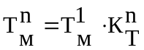, (2.1)
где 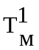 – месячная тарифная ставка первого разряда, ден. ед.;
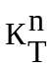 – тарифный коэффициент, соответствующий n-му разряду.
Месячная тарифная ставка первого разряда устанавливается государством.
Различают дневную и часовую тарифные ставки, которые для любого разряда определяются путем деления месячной тарифной ставки на эффективный месячный фонд рабочего времени в днях и часах соответственно.
В практике предприятий применяются повременная и сдельная формы оплаты труда.
При повременной форме заработная плата начисляется исходя из количества отработанного времени.
Повременная форма оплаты труда включает следующие системы:
- Простая повременная.
- Повременно-премиальная.
- Окладная.
Заработная плата при простой повременной системе определяется по формуле
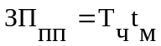, (2.2)
где 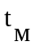 – фактически отработанное количество часов за месяц.
Заработная плата при повременно-премиальной системе представляет собой сочетание простой повременной системы с премированием за выполнение количественных и качественных показателей и определяется по формуле
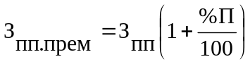, (2.3)
где %П – процент премии в соответствии с положением о премировании.
При окладной системе оплата труда производится по установленным месячным должностным окладам. Должностной оклад – абсолютный размер заработной платы, устанавливаемый в соответствии с занимаемой должностью работника.
При сдельной форме оплаты труда заработная плата начисляется исходя из количества и качества изготовленной продукции или объема выполненных работ, оказанных услуг.
Различают следующие системы сдельной формы оплаты труда:
- Прямая сдельная.
- Сдельно-премиальная.
- Сдельно-прогрессивная.
- Косвенно-сдельная.
- Аккордная.
- Аккордно-премиальная.
Основой сдельной формы оплаты труда является сдельная расценка – мера оплаты труда за единицу продукции, работ, услуг, которая определяется по формулам
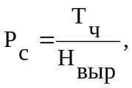 (2.4)
либо
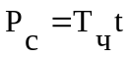, (2.5)
где 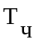 – часовая тарифная ставка, соответствующая разряду выполняемых работ, ден. ед./ч;
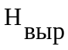 – норма выработки, нат. ед./ч;
t – трудоемкость изготовления единицы продукции, нормо-ч/шт.
Заработная плата при прямой сдельной системе определяется по формуле
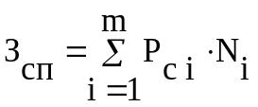, (2.6)
где m – количество наименований изделий, в производстве которых участвовал рабочий;
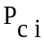 – сдельная расценка на изготовление изделия i-го наименования, ден. ед.;
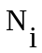 – количество изделий i-го наименования, шт.
При сдельно-премиальной системе работнику сверх заработка по прямой сдельной системе выплачивается премия за выполнение и перевыполнение заранее установленных количественных и качественных показателей работы:
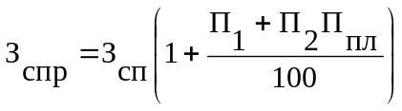, (2.7)
где 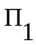 – процент премии за выполнение планового задания;
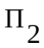 – процент премии за каждый процент перевыполнения планового задания;
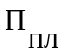 – процент перевыполнения планового задания.
Сдельно-прогрессивная система применяется на тех производствах, где требуются дополнительные меры по стимулированию интенсивности труда для достижения прогрессивных норм выработки. При данной системе заработная плата рабочего растет быстрее, чем его выработка. Заработная плата определяется следующим образом:
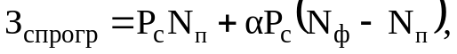 (2.8)
где 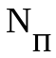 – количество продукции по плану, нат. ед.;
– коэффициент, увеличивающий сдельную расценку;
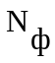 – количество продукции, выпущенной фактически, нат. ед.
Таким образом, объем продукции, выпущенной в пределах планового задания, оплачивается по сдельным расценкам, а продукция, произведенная сверх нормы, – по прогрессивно возрастающим сдельным расценкам.
Косвенно-сдельная система применяется для оплаты труда вспомогательных рабочих, обслуживающих основных рабочих (наладчики, крановщики, стропальщики и др.). Она напрямую зависит от результатов работы основных рабочих и определяется по формуле
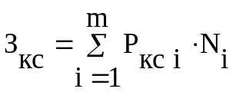, (2.9)
где m – количество наименований изделий, в производстве которых участвуют основные рабочие, обслуживаемые вспомогательными рабочими;
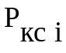 – косвенно-сдельная расценка на изделие i-го наименования, ден. ед., которая определяется по формулам
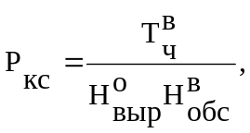 (2.10)
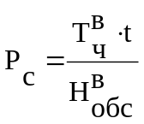, (2.11)
где 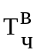 – часовая тарифная ставка вспомогательного рабочего, ден. ед./ч.;
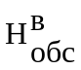 – норма обслуживания, установленная для вспомогательного рабочего, нат. ед./чел.;
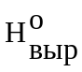 – норма выработки изделий, изготавливаемых основным рабочим, нат. ед./ч.
Оплата труда на предприятии может быть индивидуальной и коллективной. При индивидуальной оплате заработная плата начисляется каждому работнику в отдельности. При коллективной оплате заработок начисляется всему коллективу и состоит из заработной платы за фактически выполненный объем работ рабочими, находящимися на сдельной оплате труда, или за отработанное время рабочими с повременной оплатой труда и суммы премии, начисленной в соответствии с положением о премировании.
Аккордная и бригадная системы являются коллективной оплатой труда.
При аккордной системе общая сумма заработка и срок выполнения работ определяются до начала работ по действующим нормам и сдельным расценкам, устанавливаемым сразу на весь объем работ. Если при аккордной системе за срочное и качественное выполнение работ предусмотрена выплата премии, то используется аккордно-премиальная система. При бригадной системе коллективная заработная плата между членами бригады может распределяться:
- по тарифным ставкам и отработанному времени;
- пропорционально квалификации, фактически отработанному времени и коэффициенту трудового участия (КТУ), выставляемому каждому члену бригады на собрании трудового коллектива.
Заработная плата члена бригады определяется следующим образом:
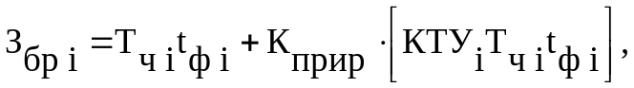 (2.12)
где  – коэффициент трудового участия, который является количественной оценкой личного вклада каждого работника бригады в конечные результаты труда;
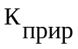 – коэффициент бригадного приработка или начисленной премии, который определяется по формуле
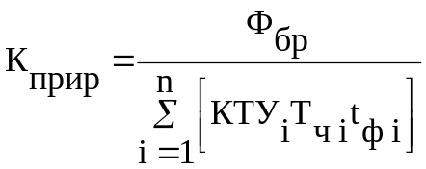. (2.13)
Здесь 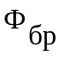 – сдельный приработок бригады или начисленная коллективная премия, ден. ед.:
n – количество членов бригады, чел.
С целью усиления заинтересованности работников в результатах своего труда на предприятиях применяются различные формы материального стимулирования за количественные и качественные достижения в работе в виде вознаграждений.
Премия – дополнительная часть заработной платы, выплачиваемая с целью поощрения работников за достижение высоких количественных и качественных результатов труда.
Надбавки – это выплаты стимулирующего характера, которые поощряют высококачественную и высококвалифицированную работу отдельных категорий работников (за непрерывный стаж работы на данном предприятии; за классность; за звание по профессии; за высокие достижения в труде).
Доплаты – это выплаты компенсирующего характера, связанные с режимом работы и условиями труда (за работу во вредных и тяжелых условиях; за работу в ночное время; за работу во внеурочное время; за совмещение профессий; за расширение зон обслуживания или увеличение объема выполняемых работ; за выполнение наряду с основной работой обязанностей временно отсутствующего работника).

3. Содержание и порядок выполнения лабораторной работы

1. Преподаватель сообщает каждому студенту вариант исходных данных.
2. Студент должен самостоятельно изучить вопросы организации оплаты труда на предприятии, ознакомиться с формами и системами оплаты труда и рассчитать заработную плату с использованием различных форм и систем оплаты труда:
2.1. Рассчитать часовую тарифную ставку основного рабочего, используя исходные данные табл. 2.1, формулу (2.1) и месячный фонд времени. Размер месячной тарифной ставки 1 разряда задается преподавателем. Плановый эффективный месячный фонд рабочего времени одного рабочего для всех вариантов – 168 ч.
2.2. Рассчитать заработную плату основного рабочего по простой повременной оплате труда по формуле (2.2) в соответствии с исходными данными табл. 2.1.
2.3. Рассчитать заработную плату основного рабочего по повременно-премиальной системе оплаты труда по формуле (2.3) в соответствии с исходными данными табл. 2.2.
2.4. Рассчитать сдельную расценку на изделие, изготавливаемое основным рабочим, используя формулы (2.4) и (2.5) и исходные данные табл. 2.4.
2.5. Рассчитать заработную плату основного рабочего по прямой сдельной системе оплаты труда, используя формулу (2.6) и исходные данные табл. 2.4.
2.6. Рассчитать заработную плату основного рабочего по сдельно-премиальной системе оплате труда, используя формулу (2.7) и исходные данные табл. 2.2–2.4. Премирование осуществляется за качество работы, учитывающее количество продукции, сданное контролеру с первого предъявления.
2.7. Рассчитать заработную плату основного рабочего по сдельно-прогрессивной системе оплаты труда, используя формулу (2.8) и исходные данные табл. 2.2, 2.4.
2.8. Рассчитать заработную плату каждого члена бригады по формулам (2.12), (2.13), используя исходные данные табл. 2.5.
3. Оформить отчет, который должен содержать:
3.1. Тему и цель лабораторной работы, а также исходные данные, соответствующие выданному варианту задания.
3.2. Расчеты и формулы, по которым производился расчет заработной платы различными системами и формами.
3.3. Выводы.
4. Каждый студент защищает свой вариант лабораторной работы.

4. Исходные данные

Таблица 1 - Исходные данные для расчета заработной платы по повременной форме оплаты труда

Показатель | Вариант
Показатель | 0 | 1 | 2 | 3 | 4 | 5 | 6 | 7 | 8 | 9 | 10 | 11 | 12 | 13
1. Тарифный разряд | 2 | 5 | 3 | 2 | 7 | 4 | 8 | 6 | 3 | 4 | 5 | 6 | 7 | 8
2. Тарифный коэффициент | 1,16 | 1,73 | 1,35 | 1,16 | 2,03 | 1,57 | 2,17 | 1,9 | 1,35 | 1,57 | 1,73 | 1,9 | 2,03 | 2,17
3.Количество отработанных часов | 168 | 160 | 176 | 160 | 168 | 168 | 176 | 168 | 160 | 176 | 168 | 176 | 160 | 168
4. Премия за основные результаты работы, % | 25 | 20 | 30 | 20 | 25 | 25 | 30 | 25 | 20 | 30 | 25 | 30 | 20 | 25

Таблица 2 - Шкала премии за сданную с первого предъявления продукцию

Сдано с первого  предъявления, % | 100 | 87−100 | 92−97 | 85−92 | До 85
Премия, % | 30 | 25 | 14 | 10 | 0

Таблица 3 - Шкала увеличения расценок за перевыполнение планового задания

Перевыполнение планового задания, % | До 10 | 10−20 | 20−30 | Свыше 30
Увеличение расценки, % | 30 | 50 | 75 | 100

Таблица 4 - Исходные данные для расчета заработной платы по сдельной форме оплаты труда

Параметры | Вариант
Параметры | 0 | 1 | 2 | 3 | 4 | 5 | 6 | 7 | 8 | 9 | 10 | 11 | 12 | 13
1. Трудоемкость изготовления единицы продукции, нормо-ч/шт. | 0,5 | 0,8 | 1,0 | 1,4 | 1,2 | 0,6 | 1,1 | 1,3 | 1,1 | 1,5 | 0,9 | 2,0 | 0,8 | 0,3
2. Количество произведенной продукции, шт. | 366 | 280 | 238 | 160 | 180 | 335 | 205 | 168 | 210 | 140 | 234 | 115 | 250 | 600
3. Сдано изделий с первого предъявления, шт. | 320 | 255 | 220 | 145 | 165 | 315 | 190 | 145 | 185 | 135 | 220 | 112 | 238 | 588
4. Количество продукции по плану, шт. | 316 | 210 | 168 | 120 | 140 | 280 | 153 | 129 | 153 | 112 | 187 | 84 | 210 | 560

Таблица 5 - Исходные данные для расчета заработной платы членов бригады

Показатели | Вариант
Показатели | 0 | 1 | 2 | 3 | 4 | 5 | 6 | 7 | 8 | 9 | 10 | 11 | 12 | 13
1. Сдельный приработок, тыс. р. | 489,9 | 365 | 400 | 380 | 410 | 390 | 420 | 370 | 360 | 400 | 380 | 410 | 390 | 420
2. Премия за перевыполнение планового задания, тыс. р. | 600 | 430 | 435 | 530 | 550 | 530 | 635 | 530 | 630 | 535 | 530 | 635 | 550 | 535

Окончание табл. 5

Показатели | Вариант
Показатели | 0 | 1 | 2 | 3 | 4 | 5 | 6 | 7 | 8 | 9 | 10 | 11 | 12 | 13
3. Часовая тарифная ставка (р.):  3.1. Иванов И. И.  3.2. Петров П. П.  3.3. Сидоров С. С.  3.4. Андреев А. А.  3.5. Федоров Ф. Ф. | 3359  3046  3046  2636  2636
4. Фактически отработано за месяц (ч):  4.1. Иванов И. И.  4.2. Петров П. П.  4.3. Сидоров С. С.  4.4. Андреев А. А.  4.5. Федоров Ф. Ф. | 176  170  165  160  175 | 170  176  160  168  176 | 168  176  168  176  160 | 176  168  168  170  160 | 160  166  176  176  170 | 176  156  168  176  170 | 176  176  170  168  176 | 176  168  176  176  156 | 176  176  168  176  170 | 176  174  176  176  176 | 176  170  168  170  170 | 176  176  178  166  150 | 170  176  168  160  170 | 176  156  168  176  170
5. Коэффициент трудового участия (КТУ):  5.1. Иванов И. И.  5.2. Петров П. П.  5.3. Сидоров С. С.  5.4. Андреев А. А.  5.5. Федоров Ф. Ф. | 1,3  1,1  0,9  0,7  1,2 | 1,3  1,5  0,8  0,9  1,5 | 1,2  1,5  1,1  1,3  0,9 | 1,5  1,2  1,1  1,2  0,9 | 1,2  1,0  1,4  1,7  1,3 | 1,4  0,9  1,1  1,3  1,1 | 1,0  1,3  1,2  1,1  1,4 | 1,4  1,2  1,4  1,2  0,9 | 1,3  1,7  0,9  1,2  0,9 | 1,2  1,0  1,4  1,8  1,3 | 1,5  1,2  0,9  1,1  1,2 | 1,7  1,8  1,4  0,8  0,7 | 1,3  1,4  1,0  0,7  0,9 | 1,3  0,8  0,9  1,4  1,2

5. Пример расчета

5.1. Рассчитываем часовую тарифную ставку основного рабочего, используя исходные данные табл. 1 (вариант 0). Примем месячную тарифную ставку 1 разряда, равной 140 000 р.:
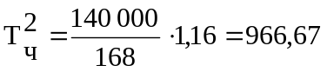 р.
5.2. Рассчитываем заработную плату основного рабочего по простой повременной оплате:
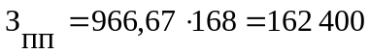 р.
5.3. Рассчитываем заработную плату основного рабочего по повременно-премиальной системе:
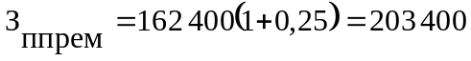 р.
5.4. Рассчитываем сдельную расценку на изделие, изготавливаемое основным рабочим:
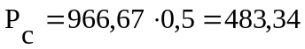 р.
5.5. Рассчитываем заработную плату основного рабочего по прямой сдельной системе оплаты труда:
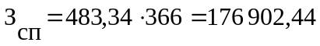 р.
5.6. Рассчитываем заработную плату основного рабочего по сдельно-премиальной системе оплате труда:
1. Определяем удельный вес продукции, сданной с первого предъявления:
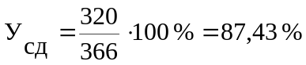,
2. Определяем размер премии, в соответствии с табл. 2.2 (составляет 10 %):
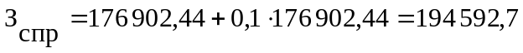 р.
5.7. Рассчитываем заработную плату основного рабочего по сдельно-прогрессивной системе оплаты труда:
1. Определяем процент перевыполнения плана:
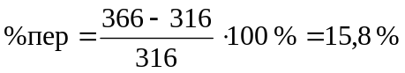
2. Определяем процент увеличения расценки в соответствии с табл. 2.3:
- за первые 10 % перевыполнения выработки расценка увеличивается на 30 %;
- за следующие 10 % перевыполнения выработки расценка увеличивается на 50 %.
3. Рассчитываем заработную плату:
р.

5.8. Рассчитываем заработную плату каждого члена бригады.

1. Определяем бригадный приработок:
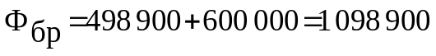 р.

2. Рассчитываем прямую заработную плату каждого члена и всей бригады:
1. Иванов И. И. З = 3 359·176 = 591 184 р.
2. Петров П. П. З = 3 046·170 = 517 820 р.
3. Сидоров С. С. З = 3 046·165 = 502 590 р.
4. Андреев А. А. З = 2 636·160 = 421 760 р.
5. Федоров Ф. Ф. З = 2 636·175 = 461 300 р.

Общая прямая заработная плата, начисленная всей бригаде, составила 2 494 700 р.
3. Рассчитываем заработную плату каждого члена бригады с учетом КТУ:
1. Иванов И. И. Зр = 591 184 ·1,3 = 768 539,2 р.
2. Петров П. П. Зр = 517 820 ·1,1 = 569 602 р.
3. Сидоров С. С. Зр = 502 590 ·0,9 = 452 331 р.
4. Андреев А. А. Зр = 421 760 ·0,7 = 295 232 р.
5. Федоров Ф. Ф. Зр = 461 300 ·1,2 = 553 560 р.

Заработная плата всей бригады с учетом КТУ составила 2 639 400 р.

4. Рассчитываем коэффициент бригадного приработка:
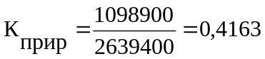.

5. Рассчитываем заработную плату каждого члена бригады:

1. Иванов И. И. З = 591 184 + 0,4163 · 768 539,2 = 911 127 р.
2. Петров П. П. З = 517 820 + 0,4163 · 569 602 = 754 945 р.
3. Сидоров С. С. З = 502 590 + 0,4163 · 452 331 = 690 895 р.
4. Андреев А. А. З = 421 760 + 0,4163 · 295 232 =544 665 р.
5. Федоров. Ф. З = 461 300 + 0,4163 · 553 560 = 691 747 р.

6. Контрольные вопросы

1. Сущность заработной платы.
2. Что такое тарифная система?
3. Какие элементы включает тарифная система?
4. Что такое тарифная ставка?
5. Что показывает тарифный коэффициент?
6. Как рассчитывается тарифная ставка?
7. Назовите формы заработной платы.
8. Назовите системы повременной формы оплаты труда.
9. Назовите системы сдельной формы оплаты труда.
10. Как рассчитывается заработная плата по простой повременной системе?
11. Что является основой сдельной формой оплаты труда?
12. Как рассчитывается заработная плата по прямой сдельной системе?
13. Как рассчитывается заработная плата по сдельно-прогрессивной системе?
14. Как рассчитывается косвенно-сдельная расценка?
15. По какой системе рассчитывается заработная плата вспомогательных рабочих?
16. Что такое аккордная система оплаты труда?
17. Как распределяется заработок бригады между ее членами?
18. Назовите формы материального стимулирования.
19. Что такое доплаты и надбавки?

